CENTRO UNIVERSITÁRIO FEEVALE

FERNANDO GABRIEL BLOEDORN

SISTEMA DE VAREJO DE CALÇADOS E ACESSÓRIOS COM RECURSOS WEB E ENFÂSE A UTILIZAÇÃO DE SOFTWARE LIVRE

Novo Hamburgo, dezembro de 2009.

FERNANDO GABRIEL BLOEDORN

SISTEMA DE VAREJO DE CALÇADOS E ACESSÓRIOS COM RECURSOS WEB E ENFÂSE A UTILIZAÇÃO DE SOFTWARE LIVRE

Centro Universitário Feevale
Instituto de Ciências Exatas e Tecnológicas
Curso de Sistemas de Informação
Trabalho de Conclusão de Curso

Professor orientador: Juliano Varella de Carvalho

Novo Hamburgo, dezembro de 2009.
RESUMO
Nos últimos anos o setor varejista nacional tem crescido de forma exponencial, levando-o à aquisição de softwares que supram suas necessidades, tanto de negócio como fiscais. Empresas do ramo muitas vezes não possuem sistemas adequados para o controle dos seus negócios. A definição da tecnologia a ser utilizada não é algo trivial, sendo que fatores como tempo e dinheiro estão diretamente envolvidos. Mensurar os benefícios de quebra de paradigmas como migração de sistemas legados e utilização de software livre, por exemplo, não é sempre possível. O desenvolvimento de software utilizando recursos web tem ganhado bastante espaço no desenvolvimento de sistemas empresariais, pois oferecem bom desempenho e baixo custo. Sendo assim, o objetivo deste trabalho é a análise de viabilidade, a modelagem e o desenvolvimento de um sistema de varejo desenvolvido com recursos web, através da utilização exclusiva de software livre: desenvolvido na linguagem PHP e com banco de dados PostgreSQL, por meio de frameworks que usam o paradigma de orientação a objetos, e web services.

Palavras-chave: Desenvolvimento de Software. Software Livre. Orientação a Objetos. Web Services.
ABSTRACT
In recent years the domestic retail sector has grown exponentially, leading the purchasing of software that meet your needs, both business and tax. Related businesses often do not have adequate systems to control their business. The definition of the technology being used is not trivial, and factors such as time and money are directly involved. Measuring the benefits of breaking paradigms such as migration of legacy systems and use of free software, for example, is not always possible. Software development using web resources has gained enough space to develop business systems, they offer good performance and low cost. Therefore, the objective of this study is the feasibility analysis, modeling and development of a retail web resources developed through the use of only free software: developed using PHP and the database PostgreSQL, through framework using the paradigm of object orientation, and web services.

Keywords: Software Development. Free Software. Object Orientation. Web services.
LISTA DE FIGURAS
Figura 1.1 – Ao invocar o Cadastro de Consumidor, são executados três aplicativos 16
Figura 1.2 – Arquitetura básica ambiente atual. 17
Figura 1.3 – Tratamento de retorno da impressora fiscal através da comunicação serial. 18
Figura 1.4 – Tela de venda de produtos do sistema atual. 19
Figura 1.5 – Relatório de despesas do sistema atual. 20
Figura 1.6 – Comunicação com a impressora fiscal através da DLL Bematech. 21
Figura 1.7 – Visualização do relatório de despesas através de um gráfico de pizza. 22
Figura 1.8 – Visualização do relatório de despesas através de um gráfico de linhas. 22
Figura 2.1 – Típica aplicação habilitada para Web. 25
Figura 2.2 - A arquitetura básica de banco de dados Web. 26
Figura 2.3 – Gráfico de uso do PHP no mundo. 27
Figura 2.4 – Arquitetura MVC. 32
Figura 2.5 - Estrutura de diretórios do Zend Framework. 33
Figura 2.6 – Um web service básico. 38
Figura 2.7 – Um web service permite o acesso a aplicações. 39
Figura 2.8 – Web service fornece uma camada de abstração entre as aplicações. 39
Figura 2.9 – Camadas web service. 40
Figura 2.10 – Mensagem XML. 43
Figura 2.11 – A estrutura da mensagem SOAP. 44

LISTA DE TABELAS
Tabela 1 – Estrutura do Zend Framework 33

LISTA DE ABREVIATURAS E SIGLAS
AJAX Asynchronous Javascript And XML
COTEPE Comissão Técnica Permanente
CSS Cascading Style Sheet
ECF Emissor de Cupom Fiscal
DBA Data Base Administrator
DLL Dynamic Link Library
ERP Enteprise Resource Planning
HTTP Hyper Text Transfer Protocol
HTTPs Hyper Text Transfer Protocol Secure
ICMS Imposto sobre operações relativas à Circulação de Mercadorias de Serviços de Transporte Interestadual e Intermunicipal e de Comunicação
IP Internet Protocol
JSON JavaScript Object Notation
LAN Local Area Network
MVC Model View Controler
OO Orientado a Objeto
OOP Oriented Object Programming
PAF Programa Aplicativo Fiscal
PDF Portable Document Format
SGBD Sistema Gerenciador de Banco de Dados
SGML Standard Generalized Markup Language
SMTP Simple Mail Transfer Protocol
SOAP Simple Object Acess Protocol
SQL Structure Query Language
SSH Secure Shell
SSL Secure Socket Layer
TCP Transmission Control Protocol
UDDI Universal Description, Disocovery and Integration
UML Unified Modeling Language
URL Uniform Resource Locator
VAN Value Added Network
W3C World Wide Web Consortium
WEB World Wibe Web
WSDL Web Service Description Language
XML Extensible Markup Language

SUMÁRIO
INTRODUÇÃO 10
1 AMBIENTE ATUAL X DESEJADO 15
1.1 AMBIENTE ATUAL 15
1.2 O QUE SE ESPERA DO NOVO AMBIENTE 20
1.3 ESTUDO DE VIABILIDADE 23
1.3.1 Viabilidade técnica 23
1.3.2 Viabilidade econômica 24
1.3.3 Viabilidade operacional 24
2 NOVAS TECNOLOGIAS 25
2.1 CARACTERÍSTICAS DO AMBIENTE WEB 25
2.2 LINGUAGEM PHP 27
2.2.1 Vantagens 27
2.2.2 Orientação a objetos com PHP 28
2.3 FRAMEWORK ZEND 29
2.3.1 Características 30
2.3.2 Arquitetura 31
2.4 SGBD 34
2.4.1 Características 34
2.4.2 Vantagens 35
2.4.3 PostgreSQL 37
2.4.3.1 Arquitetura 38
2.5 WEB SERVICES 38
2.5.1 Fundamentos 39
2.5.2 Arquitetura 40
2.6 XML 41
2.6.1 Vantagens 41
2.7 SOAP 43
2.7.1 Mensagens SOAP 44
2.7.2 Modelo de troca de mensagens SOAP 45
CONSIDERAÇÕES FINAIS 46
REFERÊNCIAS BIBLIOGRÁFICAS 47

INTRODUÇÃO
“A importância do varejo na economia brasileira vem ganhando cada vez mais destaque e reconhecimento. Além de maior gerador de empregos formais no país, o setor apresenta números expressivos de crescimento e consistentes indicadores de modernização. Os resultados favoráveis refletem, principalmente, em sucessivos ganhos reais dos trabalhadores, o aumento das transferências governamentais e as melhores condições de crédito” (BOLETIM REGIONAL DO BANCO CENTRAL DO BRASIL, 2008, p. 86).
Para Saiani (2007), o varejo e as áreas de serviços serão os grandes empregadores deste século, pois não há mais perspectiva de que o emprego gerado pelas indústrias de manufatura cresça, desta forma o varejo no Brasil terá papel econômico fundamental nos próximos anos. O cenário atual apresenta um constante crescimento do setor, conforme descrito no Boletim Regional do Banco Central do Brasil (2008, p. 88), “para o decorrer dos próximos anos, espera-se que o comércio varejista mantenha resultados positivos no país, principalmente em razão da esperada continuidade da expansão da economia brasileira, alicerçada no crescimento do crédito, do emprego e da massa salarial real”.
A partir destas informações é compreensível que empresas do setor cada vez mais necessitem de softwares que controlem suas atividades de forma prática e confiável, e ainda que estejam de acordo com a legislação que regula os sistemas de frente de caixa (PDV’s): Ato COTEPE/ICMS de setembro de 2008.
A utilização de desenvolvimento de aplicações web utilizando o paradigma de orientação a objetos está cada vez mais presente nas empresas, deixando de ser apenas uma ferramenta para desenvolvimento de sites e passando a ser solução para vários sistemas, como ERP’s (Enterprise Resource Planning), por exemplo. Tal paradigma e ambiente podem ser empregado no ramo varejista.
Welling e Thomson (2005), defendem que uma das principais linguagens de desenvolvimento web é o PHP, pois é oferece alto desempenho, baixo custo, ótimo suporte a orientação a objetos e portabilidade. Converse (2001), afirma que o PHP pode reduzir custos de mão de obra e aumentar a eficiência, além disso, o PHP se destaca pela sua capacidade, confiabilidade e facilidade de uso.
O desenvolvimento de software, a partir do paradigma de orientação a objetos tem a finalidade de diminuir o custo e manutenção da criação de sistemas, além de acelerar seu desenvolvimento (LISBOA, 2008).
“A orientação a objetos é uma maneira de programar, que modela os processos de programação de uma maneira próxima a realidade, tratando a cada componente de um programa como um objeto com suas características e funcionalidades. O tratamento de objetos no PHP 5 foi totalmente reescrito, permitindo a utilização de uma maior quantidade de recursos da Programação Orientada a Objetos, melhor performance e mais vantagens na implementação deste tipo de programação” (XAVIER, 2008, p.137).
A adoção de software livre para desenvolvimento de sistemas com o intuito de reduzir custos com tecnologia informação (TI), torna-se um diferencial para as empresas que adotam tal metodologia “Do ponto de vista macroeconômico, a adoção de software livre permite reduzir drasticamente o envio de royalties pelo pagamento de licenças de software, gerando maior sustentabilidade do processo de inclusão digital da sociedade brasileira e de informatização e modernização das empresas e instituições”. (SILVEIRA, 2004. p. 39).
Este trabalho será realizado em uma empresa nacional de grande porte do ramo de produção de calçados e acessórios que, a partir do ano de 2007, iniciou sua atuação no ramo varejista, com a abertura de lojas onde são vendidos exclusivamente produtos produzidos pela própria empresa.
Esta empresa utiliza, desde o ano de 1995, um modelo de sistema de uma só camada (arquitetura servidor – terminal burro), sendo que este roda em Unix, é desenvolvido em Clipper e utiliza sistema de arquivos simples (.dbf) para a armazenagem de dados. A empresa não possui programas para integração com outros sistemas, assim como SGBD e ferramentas para auxiliar o desenvolvimento do sistema, como frameworks.
Este sistema atende as necessidades básicas atuais, porém é limitado em vários aspectos como integração com outros sistemas, utilização de recursos visuais, gráficos, interação com protocolos, etc. Outra peculiaridade do módulo de varejo é a integração com hardwares específicos: impressoras fiscais e de cheques, além de maquinetas de cartão de crédito. Esses hardwares usam as bibliotecas do sistema operacional para a comunicação com o software e também nesse aspecto o sistema apresenta dificuldades, pois não consegue interagir com essas bibliotecas. A fim de solucionar esta questão, foram encontradas soluções “paliativas” para utilizar tais recursos de hardware.
A empresa está em expansão nos setores de varejo e produção e, diante deste cenário, tem a intenção de migrar seus sistemas e, assim, surgiu a oportunidade de implementar um sistema de varejo desenvolvido em PHP, com banco de dados PostgreSQL e utilização exclusiva de software livre, usando recursos como orientação a objetos, framework, XML, Web service, SOAP e MVC.
Framewoks estão se tornando cada vez mais comuns e importantes. Eles representam a maneira pela qual sistemas orientados a objetos conseguem um maior grau de reutilização. Aplicações, de grande porte, orientadas a objetos terminarão por constituir-se de camadas de frameworks que cooperam uns com os outros para atender as necessidades do domínio da aplicação (GAMMA, 2000, p. 43). “A decisão por usar um framework de desenvolvimento reside na necessidade de estruturar os projetos de software, devido à grande complexidade que os mesmos alcançaram. Um projeto estruturado reduz custos, aumenta a qualidade da aplicação e reduz o tempo de desenvolvimento”. (LISBOA, 2008. p 16).
Existem vários frameworks de desenvolvimento para PHP, um deles, desenvolvido para PHP open source, é o Zend Framework. Para Lisboa (2008), este framework é baseado na simplicidade, utiliza as melhores práticas de orientação a objetos, tem uma licença corporativamente amigável e uma base de código ágil rigorosamente testada. Ainda segundo Lisboa, o foco do Zend Framework é a construção de aplicações e web services mais seguros, confiáveis e modernos.
Web services são ferramentas utilizadas na integração e comunicação entre aplicações distintas e de diferentes plataformas, através de dados em formato XML. “Um web service é qualquer serviço de troca de mensagens através da Internet usando o padrão de XML e que não está vinculado a um sistema operacional ou linguagem de programação”. (CERAMI, 2002, p. 3, tradução nossa).
A troca de informações entre os módulos existentes do sistema de retaguarda da empresa e módulo que será desenvolvido, Frente de Caixa, será feita através de web sevices pelo protocolo SOAP, trazendo eficiência e agilidade no processo de comunicação entre os diferentes sistemas.
“SOAP é um protocolo projetado para invocar aplicações remotas através de RPC (Remote Procedure Calls – Chamadas Remotas de Procedimento) ou trocas de mensagens, em um ambiente independente de plataforma e linguagem de programação. SOAP é, portanto, um padrão normalmente aceito para utilizar-se com Web Services. Desta forma, pretende-se garantir a interoperabilidade e intercomunicação entre diferentes sistemas, através de uma linguagem (XML) e mecanismo de transporte (HTTP) padrões” (CUNHA, 2002, p. 1).
A metodologia empregada no desenvolvimento deste trabalho poderá posteriormente abrir caminho para que outros sistemas da empresa possam utilizar dos mesmos recursos, assim como outras empresas.
Desta forma, o autor se sente motivado ao desenvolvimento deste trabalho, tendo em vista a aquisição de conhecimento de melhores técnicas e práticas para análise e desenvolvimento de software, bem como a possibilidade de prover a solução para as diversas empresas do ramo que necessitam desse tipo de sistema.
No primeiro capítulo da presente pesquisa, são apresentados os aspectos do cenário tecnológico atual da empresa, assim como a descrição dos objetivos que projeto pretende alcançar. Procurou-se fazer uma comparação entre ambiente atual e o ambiente desejado, dando ênfase a contrastes tecnológicos. Nesse capítulo também é feito estudo de viabilidade técnica, econômica e operacional para o sistema proposto.
Já no segundo capítulo, são descritas características para as tecnologias pretendidas no desenvolvimento deste projeto, onde linguagem de programação, framework, banco de dados e web services são apresentados.

AMBIENTE ATUAL X DESEJADO
Nesse capítulo serão apresentados os aspectos do ambiente atual da empresa e as expectativas com relação ao desenvolvimento do sistema projetado, comparando as tecnologias, além de um estudo de viabilidade para a implantação do mesmo.
1.1 Ambiente atual
Atualmente a empresa apresenta um ambiente tecnológico em que aspectos como arquitetura, linguagem de programação e gerenciamento de banco de dados, necessitam de atualizações. A busca por novos recursos pode ser vital para o futuro do bom desempenho na área de TI.
O sistema operacional utilizado pela empresa é o Unix. Este sistema foi desenvolvido no início da década de 1970. Segundo Tanembaum (1992, p.184), o Unix é um sistema interativo de tempo compartilhado projetado para ser utilizado por usuários com experiência em projetos de desenvolvimento de software, projetos estes muitas vezes complexos.
“Criticado como um sistema operacional ‘técnico’, o Unix pode parecer difícil de entender na visão de muitos usuários de computadores. Essa crítica tem algum fundamento, e você deverá levá-la em consideração no seu processo decisório; além do custo extra da plataforma da estação de trabalho RISC, você também poderá ter dificuldade para encontrar pessoal de suporte familiarizado com o sistema operacional”. (SALEMI, 1995, p. 51).
A linguagem de programação utilizada no sistema da empresa é o Clipper, sendo que a armazenagem de dados é feita através de arquivos simples (dbf).
A método de desenvolvimento dos programas Clipper da empresa é procedural, portanto, orientação a objetos não faz parte deste contexto. Camara (2006, p. 3), cita que as principais desvantagens da programação procedural, com relação à programação orientada a objetos, são: a falta de conceitos de reutilização de código, manutenção complexa e códigos desorganizados e de difícil compreensão.
Além disso, esta linguagem possui limitações, como integração com outros sistemas, por exemplo. Isso dificulta bastante o trabalho da equipe de desenvolvimento, pois o caminho para encontrar as soluções necessárias é, muitas vezes, extremamente complexo. O sistema é formado por vários programas executáveis, e para cada um desses programas existe um arquivo código fonte. Cada um desses executáveis executa uma rotina.
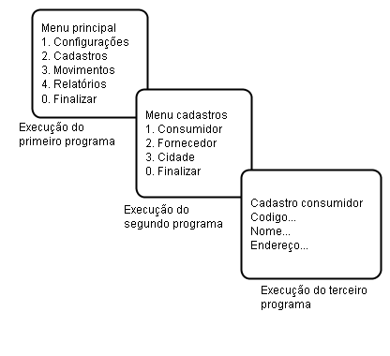
Figura 1.1 – Ao invocar o Cadastro de Consumidor, são executados três aplicativos. Fonte: Autor (2009).
Os dados são armazenados em arquivos simples. Cada um destes arquivos representa uma tabela independente, ou seja, não há gerenciamento relacional, assim como integração, verificação de integridade relacional, segurança e compartilhamento de dados, comuns em um SGBD. O controle das informações é implementado totalmente dentro da aplicação. Redundância, inconsistência de dados e falta de padronização são comuns neste cenário.
As estações de trabalho possuem sistema operacional Windows XP e o acesso aos dados é feito através de terminal (arquitetura de uma só camada) utilizando o protocolo de comunicação Telnet via SSH. O servidor fica centralizado na empresa e para todas as operações há uma solicitação da estação de trabalho e uma resposta do servidor.
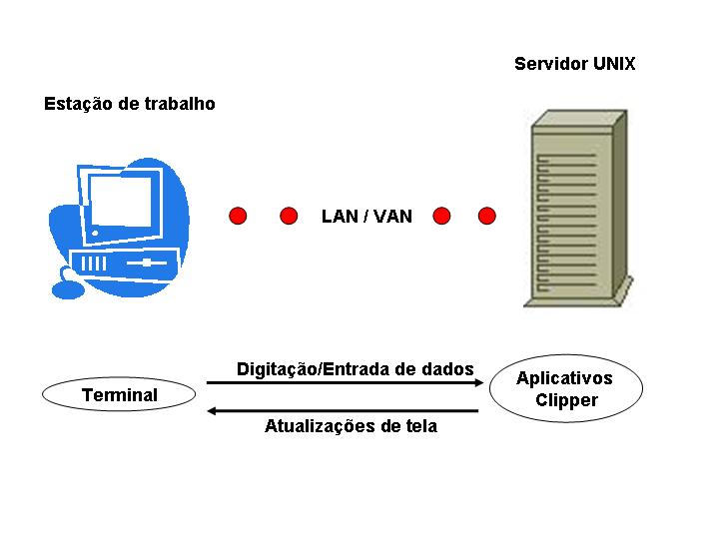
Figura 1.2 – Arquitetura básica ambiente atual.
Fonte: Autor (2009).
Por fazer o uso de terminal nas estações de trabalho, toda a aplicação é executada no servidor e não é possível à interação da aplicação com o sistema operacional da estação de trabalho. Como hardwares específicos de um estabelecimento de varejo utilizam as bibliotecas do sistema, o uso de tais recursos é limitado. Um exemplo disso é a comunicação com a impressora fiscal. O fornecedor deste hardware oferece de forma gratuita uma DLL (Dynamic Link Library) com todas as funções que executam as transações entre o aplicativo e o equipamento. Porém a solução para o sistema que não interage com tais bibliotecas é a comunicação direta, ou seja, é necessário enviar para a impressora uma seqüência de comandos através da interface serial que corresponde à operação solicitada.
Conforme descrito no manual “Utilizando comunicação direta com a impressora fiscal Bematech”, a comunicação serial utiliza o protocolo RTS/CTS padrão RS232 e, neste caso, a impressora fiscal será conectada em uma porta serial (livre) do computador, e a impressão do cupom fiscal deverá ser efetuada através de um software/aplicativo usando um set de comandos específicos da impressora. Os comandos enviados à impressora, através do protocolo direto, podem utilizar o sistema de numeração decimal ou em hexadecimal, e o envio desses comandos deve ser: byte a byte.
Figura 1.3 – Tratamento de retorno da impressora fiscal através da comunicação serial.
Fonte: Utilizando comunicação direta com a impressora fiscal Bematech.
“Quando é enviado um comando à impressora, a mesma devolve via interface serial, bytes que correspondem ao estado de execução deste comando. É importante que a aplicação leia esses bytes, pois é através deles que são identificados os estados da impressora, bem como a execução ou não do comando enviado. Este retorno será dado em Hexadecimal, exemplo: 6h 40h 00h” (BEMATECH).
O sistema atual é desenvolvido em um ambiente caractere, desta forma, não possui aspectos visuais dos elementos das interfaces (cor, tamanho, leiaute). Para Paula Filho (2003, p. 390), “uma interface eficaz é transparente para os usuários. Ela permite a concentração na tarefa que deve ser realizada, e não nos mecanismos oferecidos pelo produto”.
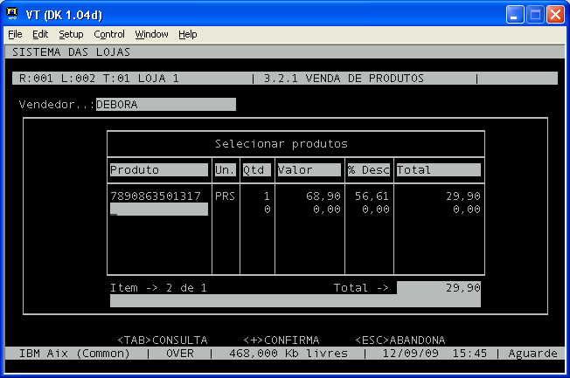
Figura 1.4 – Tela de venda de produtos do sistema atual.
Fonte: Autor (2009).
“Muitos sistemas interativos são difíceis de usar por causa da própria complexidade do domínio da aplicação. [...] Os símbolos e ícones devem ser significativos dentro do domínio da aplicação. As tarefas complexas devem ser subdivididas até o nível necessário para um bom entendimento. Não deve ser oferecida aos usuários uma quantidade excessiva de campos e comandos. É preferível identificar um conjunto de funções de uso freqüente e investir em torná-las mais fáceis. As interfaces principais devem conter apenas os campos mais usados, colocando-se os demais em interfaces secundárias, acionadas somente quando necessário” (PAULA FILHO, 2003, p. 389).
Atualmente não são utilizados recursos gráficos para a visualização das informações. Para Nascimento e Ferreira (2005, p. 1263), a visualização das informações através de recursos gráficos visa facilitar seu o entendimento, assim como auxiliar na descoberta de novas informações contidas nos mesmos.
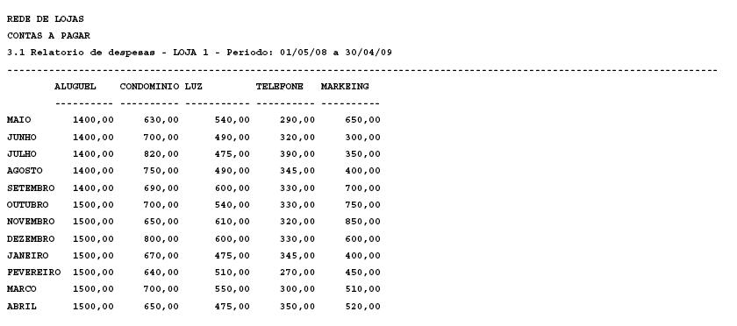
Figura 1.5 – Relatório de despesas do sistema atual.
Fonte: Autor (2009).
1.2 O que se espera do novo ambiente
Através do desenvolvimento deste projeto, pretende-se criar um ambiente onde serão utilizadas tecnologias avançadas na área de TI da empresa, visando auxiliar o melhor desenvolvimento de software, a interação homem-máquina e a redução de custos.
Para a área de desenvolvimento de software, busca-se maior produtividade, através da utilização de framework, orientação a objetos e do padrão MVC. Um framewok de desenvolvimento é, conforme descreve Lisboa (2008, apud MINETTO 2007), “uma base onde se pode desenvolver algo maior ou mais específico. É uma coleção de códigos fonte, classes, funções, técnicas, e metodologias que facilitam o desenvolvimento de novos softwares”.
A linguagem de programação será o PHP, desenvolvido com Zend Framework com o uso do paradigma de orientação a objetos. Assim, pretende-se aumentar a produtividade do desenvolvimento de software, além de utilizar uma linguagem de programação eficiente e que oferece portabilidade: capacidade do software de ser transferido de um ambiente para outro.
A integração com sistemas legados, será feita através de web services e do protocolo de comunicação SOAP, tornado-a eficiente e segura.
O gerenciamento dos dados será através do banco de dados PostgreSQL, desta forma, será usado um SGBD Relacional auxiliando na manipulação, acesso, segurança e integridade das informações dos sistemas da empresa, além da extração de dados relacionados, possibilitando novas descobertas.
Dias (2007, p. 28), descreve que a usabilidade pode ser considerada como uma qualidade de uso, isto é, qualidade de interação entre usuário e sistema. Para o novo sistema, é desejável uma melhor usabilidade, através da criação de um software mais interativo que o atual, e que seja funcional e eficiente. “Um sistema interativo é considerado eficaz quando possibilita que os usuários atinjam seus objetivos. A eficácia é a principal motivação que leva um usuário a utilizar um produto ou sistema. Se um sistema é fácil de usar, fácil de aprender e mesmo agradável ao usuário, mas não consegue atender a objetivos específicos, ele não será usado, mesmo que seja oferecido gratuitamente” (DIAS, 2007, p. 28).
Através dos recursos utilizados, será possível que o aplicativo interaja com as bibliotecas do sistema operacional da estação de trabalho, tornando possível à integração com os hardwares específicos de utilização no varejo.
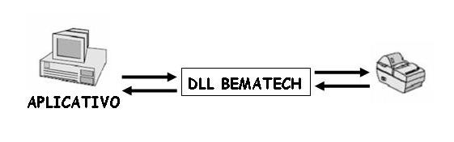
Figura 1.6 – Comunicação com a impressora fiscal através da DLL Bematech.
Fonte: Autor (2009).
Existem vários aspectos jurídicos que devem ser observados no desenvolvimento de software voltado ao ramo varejista, principalmente ao sistema de frente de caixa. O sistema deverá estar de acordo com a legislação que regula o Programa Aplicativo Fiscal – Emissor de Cupom Fiscal (PAF-ECF). São dois os documentos publicados pela Secretaria Nacional da Fazenda : Ato Cotepe 06/08 e o Convênio ICMS 15/08. Estes documentos são de abrangência nacional (LUIZE, 2008).
Implantando este novo projeto, será possível criar uma melhor visualização das informações com o uso de recursos visuais, como gráficos de linhas, barras, pizza, além de outros como mapas e paisagens. Segundo Nascimento e Ferreira (2005, p. 1263), “o processo de visualização está relacionado com a transformação de algo abstrato em imagens (mentais ou reais) que possam ser visualizadas pelos seres humanos. O objetivo final é auxiliar no entendimento de determinado assunto, o qual, sem uma visualização, exigiria maior esforço para ser compreendido”.
Figura 1.7 – Visualização do relatório de despesas através de um gráfico de pizza.
Fonte: adaptado de Nascimento e Ferreira (2005).
Através do gráfico acima, é possível analisar de com facilidade a representação percentual de cada umas das despesas no período.
Figura 1.8 – Visualização do relatório de despesas através de um gráfico de linhas.
Fonte: adaptado de Nascimento e Ferreira (2005).
O gráfico acima apresenta uma visualização mais detalhada das despesas. Através dele é possível responder com facilidade questões como: “qual despesa oscilou constantemente com o tempo?”, “qual despesa apresentou uma tendência de aumento?” (Adaptado de NASCIMENTO; FERREIRA, 2005).
“A constatação de padrões ou de características visuais presentes em imagens contribuem de forma muito mais significativa para o processo de compreensão do que a simples observação dos dados em sua forma bruta [...]. Em geral, visualizações acabam possibilitando a recuperação de informações relevantes e a construção de novos conhecimentos” (NASCIMENTO; FERREIRA, 2005, p. 1266).
Com a aquisição de software livre, busca-se a redução de custos com as licenças. Além do uso no ambiente de desenvolvimento, este projeto pretende também que fazer uso se software livre nas estações de trabalho, alterando o sistema operacional de Windows para Linux.
Portanto, o desenvolvimento deste projeto busca trazer novos recursos de TI para a empresa, apresentar novos conceitos e paradigmas, tornar o sistema mais eficiente e funcional, e, além disso, diminuir os custos desta através da adoção de software livre.
1.3 Estudo de viabilidade
Segundo Buarque (1984, p. 25) a realização de um projeto, desde a idéia inicial até o seu funcionamento, é um processo contínuo no tempo, através de sucessivas fases, nas quais se combinam considerações de caráter técnico, econômico e financeiro estudas através de diferentes etapas.
Tonsig (2008, p. 150), afirma que em um estudo de viabilidade encontram-se três etapas distintas:

1.3.1 Viabilidade técnica
Neste quesito, “são avaliados os recursos técnicos disponíveis, próprios ou não, que podem viabilizar as soluções que estão sendo analisadas. Estes recursos restringem-se ao hardware, software e pessoas qualificadas” (TONSIG, 2008, p. 150).
A empresa possui uma excelente infra-estrutura a nível de hardware, e estes atenderão de forma completa as necessidades do ambiente proposto.
Todo o software para o desenvolvimento do projeto deverá ser adquirido através de download gratuito na Internet.
O desenvolvimento do sistema proposto será iniciado pelo autor durante o desenvolvimento deste trabalho com o módulo de Frente de Caixa. Para o desenvolvimento do demais módulos, deverão ser alocadas duas pessoas para o desenvolvimento e manutenção do sistema. Essas pessoas deverão receber treinamento específico das novas ferramentas de desenvolvimento.

1.3.2 Viabilidade econômica
Aqui, “para as possíveis soluções tecnicamente disponíveis e utilizáveis, é verificado o montante financeiro a ser aplicado” (TONSIG, 2008, p. 150).
Não será necessário nenhum investimento a nível de hardware para o projeto. Toda a infra-estrutura já existe na empresa.
Todo o software utilizado será open source, desta forma não haverão gastos com aquisição e manutenção de software. Além disso, toda sua atualização, feita periodicamente (uma ou duas vezes ao ano), será de forma gratuita.
Já existe uma equipe exclusiva de desenvolvimento da área de varejo da empresa. Essa equipe dará continuidade ao projeto recebendo os mesmos valores atuais.

1.3.3 Viabilidade operacional
Aqui são relacionados os “aspectos das soluções que implicarão mudanças de rotinas existentes ou a serem criadas e seus impactos na organização e sociedade. Entram aqui discussões de ordem ética e moral” (TONSIG, 2008, p. 150).
Haverá quebra de paradigmas na área de desenvolvimento da empresa: migração da programação estruturada para programação orientada a objetos, utilização de SGBD e framework. Este poderá ser um dos principais impecilhos para o sucesso deste projeto. Desta forma, as pessoas envolvidas deverão estar cientes destas alterações.
A migração da interface caractere para a interface gráfica deverá tornar o software mais amigável ao usuário, facilitando a usabilidade e aumentando a eficiência dos processos. O sistema deverá trazer ao usuário maior facilidade na interpretação dos dados, auxiliando nas suas tomadas de decisão.
A alteração para um novo sistema operacional terá impacto sobre o trabalho diário do usuário final. Este, portanto, deverá receber o treinamento e a atenção necessária, buscando viabilizar o sucesso do presente projeto.

NOVAS TECNOLOGIAS
Neste capítulo serão apresentadas as tecnologias que formam o ambiente do sistema proposto nesta pesquisa.
2.1 Características do ambiente Web
Cummins (2002, p. 9), afirma que uma interface universalmente disponível a todo usuário que possua uma estação de trabalho é fornecida através de navegares Web, isso significa que um sistema habilitado para Web pode ser acessado facilmente por qualquer pessoa, sendo esse um recurso de valor dentro da empresa e fora dela.
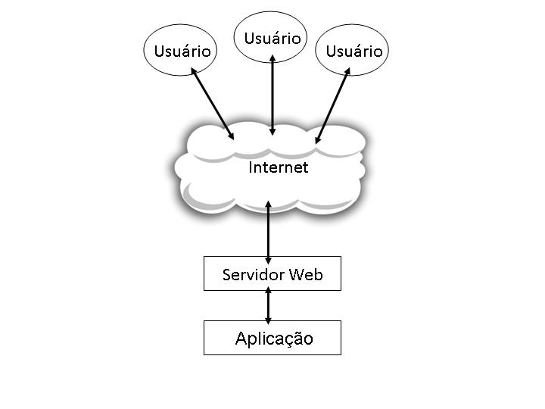
Figura 2.9 – Típica aplicação habilitada para Web.
Fonte: adaptado de Cummins (2002, p. 10).
Para Cummins (2009, p. 9), tornar aplicações habilitadas para Web resolve uma porção significativa de dificuldades envolvidas no acesso a informação pela empresa e, além disso, os usuários não se limitam a acessar dados de dispositivos específicos localizados em um escritório, pois podem acessar muitos sistemas de qualquer parte do mundo pela Internet.
Conforme descrito por Welling e Thomson (2005, p. 162-163), a operação básica de um servidor Web consiste em dois objetos: um navegador Web e um servidor Web, sendo necessário um link de comunicação entre eles. Essa arquitetura atende bem a um servidor que fornece páginas estáticas, porém para uma típica transação de banco de dados, é um pouco mais complexa e consiste nas seguintes etapas:
- Um navegador Web faz uma solicitação ao servidor;
- O servidor recebe e a solicitação e encaminha para processamento;
- O script é analisado sintaticamente. Dentro do script há um comando para conectar-se ao banco de dados e executar uma rotina;
- O servidor recebe a instrução de banco de dados e a processa e devolve os resultados;
- A execução do script é finalizada, os dados são formatados e retornados para o servidor Web;
- O servidor Web repassa o resultado para o navegador, onde as informações podem são vistas pelo usuário.
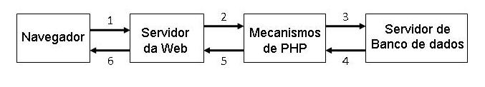
Figura 2.10 - A arquitetura básica de banco de dados Web.
Fonte: adaptado de Welling e Thomson (2005, p. 163).
Welling e Thomson (2005, p. 163), defendem que o processo é basicamente o mesmo independente de quais mecanismos de criação de script ou servidor de banco de dados é utilizado. Freqüentemente, o software de servidor Web, o mecanismo de PHP e o servidor de banco de dados na mesma máquina, porém, também é bastante comum o servidor de banco de dados executar em uma máquina diferente, por motivos como segurança, aumento de capacidade ou distribuição de carga.
Essa arquitetura possui uma camada intermediária entre o cliente o e servidor de banco de dados. Elmasri e Navathe (2005, p. 31), defendem que essa camada, chamada de servidor Web, desempenha o papel de armazenar as regras de negócio (procedimentos ou restrições) que são usadas para acessar os dados do servidor de banco de dados, além de poder incrementar a segurança do banco de dados chegando as credenciais do cliente antes de enviar uma solicitação ao servidor de banco de dados.
2.2 Linguagem PHP
Thomson e Welling (2005) citam que o PHP foi concebido em 1994, através do trabalho de uma única pessoa: Rasmus Ledorf. Desde lá, a linguagem foi reescrita três vezes para proporcionar o amplo e aperfeiçoado produto visto hoje. Em 2005 o PHP superou o número de 2 milhões de domínios em todo o mundo, conforme mostra o gráfico abaixo.
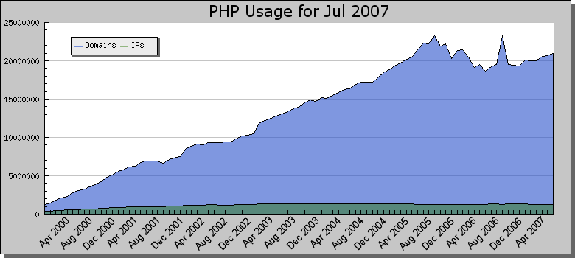
Figura 2.11 – Gráfico de uso do PHP no mundo.
Fonte: PHP (2007).
Conforme citado no Manual do PHP (2009), o PHP é uma linguagem script open source de ampla utilização, interpretada, utilizada especialmente para o desenvolvimento Web e pode ser embutida no código HTML. Para Lerdorf (2000, p. 1), esta linguagem de programação permite inserir instruções em arquivos HTML a fim de criar conteúdo dinâmico, tais instruções são lidas pelo web service porém não serão exibidas pelo browser.

2.2.1 Vantagens
Para Welling e Thomposon (2005), as principais vantagens do PHP são:
- Alto desempenho: o PHP é muito eficiente. Utilizando um único servidor é possível atender a milhões de acesso diários;
- Integração de banco de dados: o PHP tem conexões nativas disponíveis para muitos sistemas de banco de dados, entre os principais estão PostgreSQL, MySQL, mSQL, Oracle, dbm, FilePro, HyperWave, Informix e Sybase. O PHP 5 também tem uma interface integrada SQL para um arquivo simples, chamada SQLite;
- Bibliotecas integradas: possui várias funções integradas para realizar muitas tarefas úteis relacionadas a Web. Pode-se gerar imagens GIF instantâneas, conectar-se a outros serviços de rede, enviar e-mail, trabalhar com cookies e gerar documentos PDF, tudo isso com facilidade;
- PHP: é gratuito. Pode-se fazer o download através do site oficial do PHP: http://www.php.net;
- Suporte orientado a objetos: a versão 5 do PHP possui recursos orientados a objetos, tal como herança, atributos e métodos privados e protegidos, classes e métodos abstratos, interfaces, construtores e destruidores, muito bem elaborados;
- Portabilidade: disponibilidade para muitos sistemas operacionais diferentes, sendo possível utilizar sem modificação em sistemas distintos executando o PHP;
- Código fonte: ao contrário dos produtos comerciais e de código fonte fechado, se houver algo a modificar ou adicionar à linguagem, o acesso é livre, sem precisar esperar o fabricante lançar os patches;
- Disponibilidade de suporte: a Zend Technologies, a empresa responsável pelo mecanismo que mantém o PHP, financia o desenvolvimento do PHP oferecendo suporte e softwares relacionados em uma base comercial.

2.2.2 Orientação a objetos com PHP
Orientação a Objetos “significa que organizamos o software como uma coleção de objetos distintos, que incorporam estrutura de dados e comportamento” (BLAHA; RUMBAUGH, 2006, p. 1). Ainda de acordo Blaha e Rumbaugh (2006, p. 3), o desenvolvimento orientado a objetos é um meio de pensar a respeito de software com base em abstrações que existem no mundo real, e também no programa. Nesse contexto, desenvolvimento refere-se ao ciclo de vida de um software: análise, projeto e implementação. A identificação e a organização de conceitos da aplicação é fundamental para o desenvolvimento orientado a objetos.
Para Camara (2006, p. 6), a programação orientada a objetos “quando corretamente aplicada em projetos de desenvolvimento de software trará resultados qualitativos à programação em manutenção dos códigos fontes”.
Leite (2006, p. 252), afirma que existem dois principais objetivos da programação orientada a objetos: reutilização de código, alcançado através de reaproveitamento direto de códigos já prontos de depurados, especialização de classes e tipos de dados reutilizáveis; e modularização, obtido com a definição da unidade fundamental da tecnologia: o objeto. “Objeto é uma abstração de alguma coisa em um domínio de problemas, exprimindo as capacidades de um sistema de manter informações sobre ela, interagir com ela, ou ambos; um emcapsulamento de valores e atributos e de seus serviços exclusivos” (LEITE, 2006, p. 252 apud COAD; YOURDON, 1991, p. 69).
Para Blaha e Rumbaugh (2006, p. 3), o desenvolvimento orientado a objetos é um meio de pensar a respeito de software com base em abstrações que existem no mundo real, e também no programa. Nesse contexto, desenvolvimento refere-se ao ciclo de vida de um software: análise, projeto e implementação. A identificação e a organização de conceitos da aplicação é fundamental para o desenvolvimento orientado a objetos.
O tratamento de objetos no PHP 5 foi totalmente reescrito, permitindo a utilização de uma maior quantidade de recursos da programação orientada a objetos, melhor performance e oferecendo vantagens na implementação desse tipo de programação. De acordo com Welling e Thomson (2005), algumas diferenças da versão 5 do PHP para versões anteriores são: passagem de objetos como referências por padrão, assim como a maioria das linguagens orientadas a objetos, o PHP, a partir dessa versão, se incluiu nessa categoria; constante por classe; aplicação de métodos que permitem que sejam chamados sem instanciar a classe, semelhante a idéias das constantes de classe; verificação o tipo de objeto, permitindo verificar se um objeto é uma instância de uma classe específica, se herda de uma classe ou se implementa uma interface; permite copiar um objeto existente, garantindo que os atributos de uma classe tratados como referencias sejam copiados corretamente; criação de classes abstratas, oferecendo métodos abstratos, que fornecem assinatura para um método. O principal uso de classes e métodos abstratos é uma hierarquia complexa de classes, na qual se deseja garantir que cada subclasse contém e sobescreve algum método específico, isso também pode ser feito com interface; e a capacidade de examinar classes e objetos existentes para descobrir sobre sua estrutura e conteúdo.
2.3 Framework Zend
“Zend Framework (ZF) é um framework open source para o desenvolvimento de aplicações web com PHP 5. O ZF é implementado usando 100% orientação a objetos. A estrutura de componentes do ZF é algo único: cada componente é projetado com algumas dependências de outros componentes. Este baixo acoplamento permite que os desenvolvedores utilizem os componentes individualmente” (ZEND TECHNOLOGIES INC, 2008, p. 1, tradução nossa)
“O Zend Framework é uma ferramenta de desenvolvimento para PHP open source, a licença do ZF é compatível com a DSD License, o que permite que softwares construídos com o framework possam ter código fonte proprietário” (LISBOA, 2008, p. 18), desta forma é possível manter o código fonte proprietário a empresa.
“A idéia de utilizar um framework e melhores práticas de desenvolvimento é reduzir custos de treinamento e agilizar o tempo de colocação no mercado, dois fatores importantes em tomada de decisão. A construção de aplicações desta forma faz com que você escolha apenas as peças que precisa para o negócio de suas aplicações web” (LISBOA, 2008, p. 20).
A empresa mantedora do Zend Framework é a Zend Technologies. Conforme descrito por Lisboa (2008, p. 19), essa empresa foi fundada por dois contribuintes-chave do PHP: Andi Gutmans e Zeev Suraski, e tornou-se uma empresa líder tanto para a comunidade PHP quanto para outras comunidades open source. Ainda segundo Lisboa, a Zend mantém parcerias com grandes empresas de TI, como IBM e Oracle, o que fortalece o uso e o desenvolvimento da linguagem PHP.

2.3.1 Características
Lisboa (2008, p. 20), descreve quatro principais características que incorporam o Zend Framework:
- Extrema simplicidade e produtividade: projetado com a simplicidade em mente, fornece uma biblioteca de componentes leve e fracamente acoplada que fornece a maior parte das funcionalidades que todo o desenvolvedor necessita, permitindo que o mesmo customize aquilo que não atender plenamente. O espírito de simplicidade da programação PHP, implica em uma baixa curva de aprendizado – que, por sua vez, resulta em custos memores de treinamento, possíveis através de: uma base de códigos bem-testada e extensível, uma arquitetura flexível e a dispensa de arquivos de configuração para invocar e rodar a aplicação;
- Últimas características do desenvolvimento Web: suporte a AJAX utilizando o JSON, edição PHP nativa do mecanismo de busca Lucene, formato de dados e acesso fácil à sindicalização e biblioteca de classes PHP 5 orientada a objetos e com alta qualidade;
- Licença segura e confiável: utiliza uma licença baseada na BSD License, a Zend Framework’s License, a qual assegura que seu código é irrepreensível – está em conformidade com as melhores práticas e padrões – e se encontra protegido;
- Segurança extensível: testado unitariamente desde o começo com requisitos de cobertura de código rigorosos para garantir que todo código contribuído tenha não somente sido testado de forma unitária, mas também permaneça estável e fácil de estender, fácil de testar com suas extensões, e fácil de manter.

2.3.2 Arquitetura
Conforme descrito no Programmer’s Reference Guide: Zend Framework (2008, p. 1), o ZF oferece uma performance robusta usando a arquitetura Modelo / Visão / Controlador (Model-View-Controller) (MVC), uma abstração de banco de dados simples de usar, e uma interface orientada a objetos fácil de usar. Pacheco (2009), cita MVC como “um padrão de arquitetura de software largamente utilizado em soluções para Web. Sua principal vantagem é a separação da telas (view) da camada de negócio (model)”.
A arquitetura MVC é usada para separar diferentes partes de uma aplicação, facilitando o desenvolvimento e a manutenção, e aumentado a flexibilidade e a reutilização. De acordo com Gamma et al. (1995, p. 20), o “MVC é composto por três tipos de objetos. O Modelo é o objeto de aplicação, a Visão é a apresentação na tela e o Controlador define a maneira como a interface do usuário reage às entradas do mesmo”.
“MVC separa Visão e Modelos pelo estabelecimento de um protocolo inserção / notificação entre eles. Uma vista deve garantir que a sua aparência reflita o estado do modelo. Sempre que os dados do modelo mudam, o modelo notifica as vistas que dependem dele. Esta abordagem permite ligar múltiplas vistas a um modelo para fornecer diferentes apresentações” (GAMMA et al., 1995, p. 20-21).
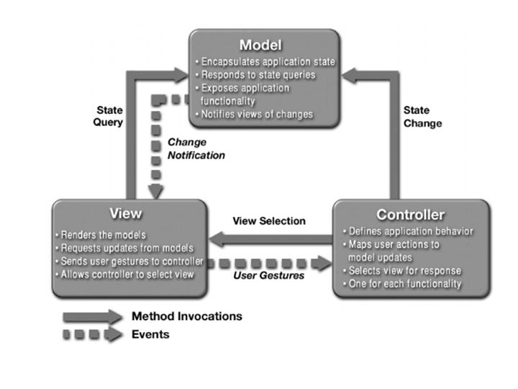
Figura 2.12 – Arquitetura MVC.
Fonte: Ramachandran (2002).
“[...] o MVC tornou-se um padrão no design de aplicações web modernas. A maioria do código de aplicações web cai sobre uma das três seguintes categorias: apresentação, regra de negócios e acesso a dados. Os modelos padrão MVC fazem essa separação. O resultado final é que o código de apresentação pode ser consolidado em uma parte do aplicativo, o código da regra de negócio em outro e o código de acesso a dados em outro ainda. Muitos desenvolvedores definiram essa separação como indispensável para manter seu código organizado, especialmente quando mais de um desenvolvedor está trabalhando na mesma aplicação” (ZEND FRAMEWORK QUICK START, 2009, tradução nossa).
O Zend Framework Quick Start (2009, tradução nossa), descreve cada um dos três objetos como:
- Modelo: é a parte do aplicativo que define sua funcionalidade básica por trás de um conjunto de abstrações. Rotinas de acesso aos dados e de regra de negócios podem ser definidas pelo Modelo.
- Visão: define exatamente o que é apresentado ao usuário. Geralmente a interface é desenvolvida em HTML.
- Controlador: manipulam os Modelos, a fim de processar e responder a solicitação do usuário. A maioria dos especialistas recomenda manter o Controlador o mais enxuto possível.
A estrutura do ZF é dividida em diretórios, necessária para o seu correto funcionamento:
Figura 2.13 - Estrutura de diretórios do Zend Framework.
Fonte: Allen (2007, p. 2).
Conforme descrito por Allen (2007, p. 2), existem diretórios separados para o modelo, visão e o controlador do aplicativo, que ficam na pasta aplication. Os demais arquivos, como imagens, scripts e arquivos CSS, são armazenados em pastas específicas do diretório public. Os arquivos do Zend Framework são colocados na pasta library, assim como outras bibliotecas que possam vir a serem utilizadas.
Tabela 1 – Estrutura do Zend Framework
Diretório ou arquivo | Descrição
application\ | Diretório da aplicação.
controllers\ | Diretórios onde serão criados os controladores da aplicação.
models\ | Diretório onde serão criados os modelos da aplicação.
views\ | Diretório onde serão criados os arquivos de visão.
.htacces | Arquivo do Apache, com negação de acesso direto aos arquivos pelo navegador.
config.ini | Arquivo de configuração da aplicação.
public\ | Diretório com arquivos que podem ser acessados pelo navegador.
images\ | Diretório para arquivos de imagem.
scripts\ | Diretório para arquivos Javascript.
styles\ | Diretórios para arquivos CSS.
.htacess | Arquivo do Apache, com desabilitação das regras de reescrita de URL.
Index.php | Arquivo inicial do projeto, com todas as definições da aplicação.
.htacess | Arquivo do Apache com ativação da rescrita da URL e redirecionamento para o index.php.
Fonte: Lisboa (2008, p. 33-34).
2.4 SGBD
Um Sistema Gerenciador de Banco de Dados (SGDB) permite aos usuários criar e manter um banco de dados. Elmasri e Navathe (2005, p. 3), definem SGDB como um sistema de software com o propósito de facilitar os processos de definição, construção, manipulação e compartilhamento de banco de dados entre vários usuários e aplicações.

2.4.1 Características
De acordo com Elmasri e Navathe (2005, p.7), existe um número significativo de características que distinguem a abordagem que utiliza o banco de dados da tradicional programação e arquivos. No tradicional processamento de arquivos, cada usuário implementa e define os arquivos necessários para uma aplicação específica, como parte da programação da aplicação, desta forma, cada aplicação mantém suas informações em arquivos separados. Essas redundâncias, na definição e armazenamento de dados, resultam em um espaço de armazenamento desperdiçado e em esforços redundantes para manter os dados comuns atualizados.
Já utilizando um banco de dados, segundo Elmasri e Navathe (2005, p.7), um único repositório de dados é definido uma única vez, mantido e então acessado por vários usuários. As principais características de abordagem de um banco de dados em relação à abordagem de processamento de arquivos são as seguintes:
- Natureza autodescritiva do sistema de banco de dados: o sistema não possui apenas o banco de dados, mas também uma completa definição ou descrição da estrutura desse banco de dados e suas restrições. Essa informação está armazenada no catálogo do SGDB, onde constam informações como a estrutura do arquivo, o tipo e formato de armazenamento de cada item de dado e várias restrições sobre os dados;
- Isolamento entre os programas e os dados, e a abstração dos dados: a estrutura dos arquivos de dados é armazenada no catálogo do SGBD separadamente o programa de acesso. A característica que permite a independência de dados e operações é intitulada abstração de dados: uma representação conceitual de dados que não inclui muitos detalhes sobre como o dados é armazenado ou como as operações são implementadas. Informalmente, o modelo de dados é um tipo de abstração de dados usado para permitir essa representação conceitual;
- Suporte para as múltiplas visões dos dados: cada usuário pode solicitar diferentes perspectivas do banco de dados. Cada uma dessas visões pode ser um subconjunto de um banco de dados, derivados dos arquivos do banco de dados, mas não, explicitamente, armazenados. Alguns usuários podem não saber se os dados a que eles se referem são armazenados ou derivados;
- Compartilhamento de dados e processamento de transações multiusuários: um SGDB multiusuário deve permitir que diversos usuários acessem o banco de dados ao mesmo tempo, desta forma precisa incluir um software de controle de concorrência para garantir que muitos usuários, ao tentar atualizar o mesmo dado, o façam de um modo controlado, para assegurar que os resultados das atualizações sejam corretos.

2.4.2 Vantagens
De acordo com Elmasri e Navathe (2005, p.11-14), além das características descritas Seção 3.4.1, um bom SGBD apresenta as seguintes vantagens:
- Controle de redundância: capacidade de controlar as redundâncias, impedindo as inconsistências entre os arquivos, melhorando a performance das consultas;
- Restrição de acesso não autorizado: garantia da segurança de um subsistema de autorização usado pelo DBA para criar contas e definir as restrições de cada uma de forma automática;
- Armazenamento persistente para objetos programas: é uma das principais justificativas para os sistemas de banco de dados orientados a objeto. Esses sistemas oferecem estruturas de dados compatíveis com uma ou mais linguagens de programação orientadas a objetos;
- Armazenamento de estruturas para o processamento eficiente de consultas: funcionalidades para a execução de atualizações e consultas eficientemente, através de estruturas de dados especializadas para aumentar a velocidade de pesquisa no disco dos registros desejados;
- Garantia de backup e restauração: subsistema de backup e recuperação responsável pela restauração de falhas de hardware ou de software, assegurando que uma transação seja resumida do ponto em que foi interrompida;
- Múltiplas interfaces para os usuários: interfaces diferentes aos diversos tipos de usuários de conhecimento técnico diferentes que utilizam o banco de dados. Essas interfaces incluem linguagens de consulta; linguagens de programação de aplicação; formulários e seqüências de comandos; menus e linguagem natural;
- Representação de relacionamentos complexos entre os dados: capacidade de representar a variedade de relacionamentos complexos entre os dados, bem como recuperar e atualizar os dados relacionados fácil e eficientemente;
- Restrições de integridade: funcionalidades para a definição e a garantia de certas restrições de integridade que devem complementar os dados;
- Interferências e ações usando as regras: sistemas de banco de dados dedutivos que oferecem capacidades para definir as regras de dedução por interferência gerando novas informações de fatos armazenados no banco de dados.
Ainda segundo Elmasri e Navathe (2005, p.14-15), existem algumas implicações adicionais da utilização da abordagem do uso de um banco de dados que beneficiam a maioria da organização, são elas: potencial para garantir padrões, redução no tempo de desenvolvimento de aplicações, flexibilidade, disponibilidade para atualizar as informações e economias de escala.

2.4.3 PostgreSQL
Conforme descrito na Documentação do PostgreSQL (2005, p. 15), o PostgreSQL é um sistema gerenciador de banco de dados objeto-relacional (SGBDOR), desenvolvido pelo Departamento de Ciência da Computação da Califórnia em Berkeley. Ele “é derivado do pacote POSTGRES escrito na Universidade da Califórina em Berkely. Com mais de uma década de desenvolvimento por trás, o PostgreSQL é atualmente o mais avançado banco de dados de código aberto disponível em qualquer lugar” (DOCUMENTAÇÃO DO POSTGRESQL, 2005, p. 15). O POSTGRES for pioneiro em vários conceitos, que somente muito mais tarde se tornaram disponíveis em alguns sistemas de banco de dados comerciais.
De acordo a Documentação do PostgreSQL (2005, p. 15), o PostgreSQL possui sua licença aberta, desta forma pode ser utilizado, modificado e distribuído por qualquer pessoa para qualquer finalidade, privada, comercial ou acadêmica, livre de encargos. Ainda segundo a Documentação do PostgreSQL, tem suporte a grande parte do padrão SQL:2003, além de oferecer muitas funcionalidades modernas, como:
- Comandos complexos;
- Chaves estrangeiras;
- Gatilhos;
- Visões;
- Integridade transacional;
- Controle de simultaneidade multiversão.
Além disso, o PostgreSQL pode ser extendido pelo usuário, adicionando novos
- Tipos de dados
- Funções
- Operadores
- Métodos de índice
- Linguagens procedurais

2.4.3.1 Arquitetura
A Documentação do PostgreSQL (2005, p. 23), cita que o PostgreSQL utiliza o modelo cliente-servidor, onde uma sessão do mesmo consiste nos seguintes processos (programas) cooperando entre si:
- Um processo servidor chamado postmaster, que gerencia os arquivos de banco de dados, recebe conexões dos aplicativos cliente com o banco de dados, e executa ações no banco de dados em nome dos clientes;
- O aplicativo cliente do usuário chamado frontend, que deseja executar operações de banco de dados. Estes aplicativos podem ter naturezas muito diversas: o cliente pode ser uma ferramenta no modo caractere, um aplicativo gráfico, um servidor Web que acessa o banco de dados para mostrar páginas Web, ou uma ferramenta especializada para manutenção do banco de dados;
2.5 Web services
Web services são ferramentas utilizadas na integração e comunicação entre aplicações distintas e de diferentes plataformas, através de dados em formato XML. Para Cerami (2002, p. 3 tradução nossa), um web service “é qualquer serviço de troca de mensagens através da Internet usando o padrão de XML e que não está vinculado a um sistema operacional ou linguagem de programação”.
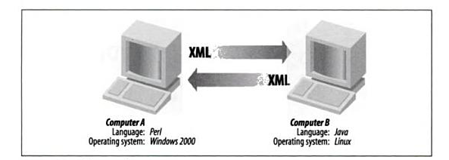
Figura 2.14 – Um web service básico.
Fonte: Cerami (2002, p. 4).
Um web service pode ser definido, segundo Snell et al. (2002, p. 1, tradução nossa), como uma funcionalidade para acesso de aplicação através da rede, utilizando tecnologias de Internet padrão, assim, se uma aplicação pode ser acessada através da Internet usando protocolos como HTTP, XML, SMTP, ou Jabber, logo esta é um web service.
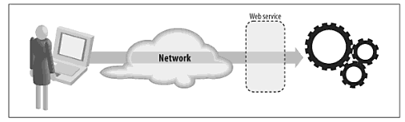
Figura 2.15 – Um web service permite o acesso a aplicações.
Fonte: Snell et al. (2002, p. 1).

2.5.1 Fundamentos
Para Snell et al. (2002, p. 2, tradução nossa), um web service é uma interface posicionada entre a aplicações de diferentes linguagens, separando-as através de uma camada de abstração. Essa camada padrão significa que qualquer linguagem com suporte a web service poderá acessar a aplicação.
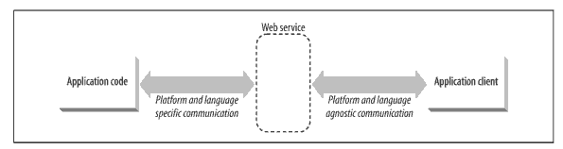
Figura 2.16 – Web service fornece uma camada de abstração entre as aplicações.
Fonte: Snell et al. (2002, p. 2).
Snell et al. (2002, p. 2, tradução nossa), defende que diferentes serviços – publicações, gestão, pesquisas, e recuperação de conteúdos – são acessados através de protocolos e formatos padrão: HTTP e HTML. Aplicativos (web browsers) que entendem esses padrões podem interagir com esses serviços para executar como ordenar livros, enviar mensagens ou ler notícias. Ainda segundo Snell et al. (2002, p. 2, tradução nossa), devido à abstração fornecida por interfaces padrão, não importa se uma aplicação é escrita em Java e o browser em C++, ou se aplicação usa a plataforma Unix enquanto que o browser o Windows, o web service permite torna a plataforma irrelevante.
De acordo com Cerami (2002, p. 5), pode-se resumir um web service como qualquer serviço que esteja disponível em redes de Internet públicas ou privadas, usando um sistema de mensagens XML padrão, não vinculado a qualquer sistema operacional o linguagem de programação, descrito através de uma gramática XML comum e detectado através de um simples mecanismo de busca.

2.5.2 Arquitetura
Para Snell et al. (2002, p. 5, tradução nossa), a arquitetura de um web service é implementada através de camadas de cinco tipos de tecnologias, estruturadas uma sobre a outra.
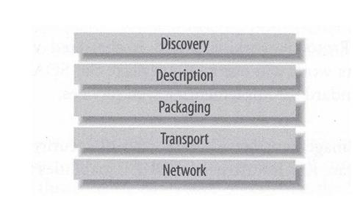
Figura 2.17 – Camadas web service.
Fonte: Snell et al. (2002, p. 5).
Cerami (2002, p. 8, tradução nossa), descreve cada uma das camadas da tecnologia web service como:
- Descoberta (discovery): camada responsável pela centralização dos serviços, fornece o mecanismo para os clientes buscar e gerenciar informações dos provedores. Atualmente tratada através de Universal Description, Discovery and Integration (UDDI);
- Descrição (description): responsável por descrever a interface pública para um determinado web service. Quando um web service é implementado, ele deve tomar decisões em todos os níveis que a rede, transporte e pacotes terão suporte. Uma descrição desse serviço representa as decisões de tal forma que o cliente possa utilizar o serviço. Atualmente utiliza a Web Service Description Language (WSDL);
- Pacote (packaging): para os dados de aplicativo a ser movido em torno da rede pela camada de transporte, deve ser “empacotado” em um formato que todas as partes possam entender. Esta medida engloba a escolha dos tipos de dados, a codificação de valores e assim por diante;
- Transporte (transport): responsável pelo transporte de mensagens entre aplicações. Inclui diversas tecnologias que permitem a comunicação direta de aplicação a aplicação sobre a camada de rede. O papel principal da camada de transporte é o de mover dados entre dois ou mais locais na rede;
- Rede (network): tem exatamente a mesma função da camada de rede do protocolo TCP/IP: provê a comunicação, o endereçamento e as funcionalidades de roteamento.
2.6 XML
Para Cummins (2002, p. 10-11), a XML (Extensible Markup Language) é uma linguagem de expressão de estruturas de dados de forma livre em um conjunto de caracteres universais e, devido à sua flexibilidade de formato e possibilidade de transformação, tornou-se o meio preferido de intercâmbio de dados entre empresas e entre sistemas dentro de uma empresa. “Ela permite a comunicação entre aplicações corporativas e entre empresas, e está se tornando a linguagem de conteúdo da Web. Ela também se tornará o melhor formato para documentos comerciais empresa/empresa (B2B) e documentos internos com efeitos legais” (CUMMINS, 2002, p. 243).

2.6.1 Vantagens
De acordo com Cummins (2002, p. 244), as principais vantagens da tecnologia XML são:
- Não patenteada: a XML é uma especificação W3C, desta forma qualquer alteração na especificação não precisa passar por um processo forma de proposta e aprovação, e que tal especificação pode ser aplicada sem ser preciso pagar qualquer taxa de licenciamento;
- Independente de plataforma: não contem expressões que sejam específicas de qualquer plataforma, isto quer dizer que um documento XML não varia em função da plataforma que o processa. Essa possibilidade é importante principalmente para a integração de várias aplicações e para as trocas de comércio eletrônico, em que o remetente e o destinatário costumam estar em plataformas diferentes;
- Compatível com o protocolo HTTP: permite ser executada nos mesmos locais da HTML, desta forma pode ser facilmente comunicada na Web e transmitida através de firewalls e links seguros usando o HTTPs com a SSL;
- Internacional: projetada para comunicações internacionais. Um documento XML pode incluir caracteres de qualquer idioma;
- Extensível: permite que novos nomes de tags sejam definidos conforme necessário. A estrutura de texto livre dos documentos XML também proporciona uma maior extensibilidade;
- Autodefinição: a utilização de nomes de elementos descritivos faz com que as pessoas consigam ler os documentos XML sem precisarem de uma especificação associada nem de ferramentas especiais. A utilização de espaços para nome e de prefixos de nomes associados permite que sejam utilizados nomes semanticamente apropriados no contexto específico;
- Ferramentas comuns: a XML é um subconjunto da SGML e existem várias ferramentas disponíveis no mercado que trabalham com SGML e essas ferramentas também trabalham com XML.
- Transformação: um documento XML pode ser transformado em diferentes documentos HTML com formatos de apresentação para dar suporte a diferentes dispositivos de exibição. Um documento XML também pode ser transformado em um formato de documento XML diferente para atender a requisitos de entrada de uma aplicação.

SOAP
Welling e Thomson (2005, p. 630), definem SOAP (Simple Object Access Protocol) como um protocolo de troca de mensagens controlado por solicitação e resposta, permitindo aos clientes chamarem serviços Web e receberem respostas dos servidores, sendo que cada mensagem de SOAP, uma solicitação ou uma resposta, é um documento simples XML.
“Na pilha de tecnologias web service, SOAP é como um protocolo de pacotes padronizados para mensagens compartilhadas por aplicativos. A especificação define como sendo nada mais que mensagens no formato XML para a transferência de informações, e um conjunto de regras para a transposição de aplicações e tipos de dados específicos de plataformas em formato XML, adequados para uma ampla variedade de mensagens de aplicações e padrões de integração” (SNELL; TIDWELL; KULCHENKO, 2002, p. 11, tradução nossa).
Snell et al. (2002, p. 11, tradução nossa), afirma que SOAP é uma aplicação da especificação XML e depende fortemente dos padrões XML para sua definição e função. Mensagens XML é onde ocorre a troca de informações entre aplicações usando arquivos XML, fornece flexibilidade para a comunicação entre aplicações e constitui a base do SOAP.
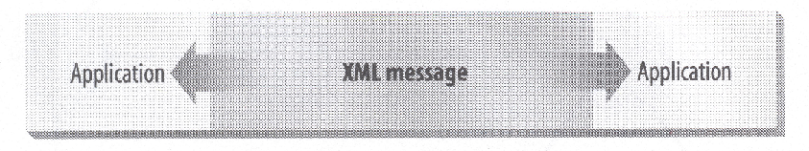
Figura 2.18 – Mensagem XML.
Fonte: Snell et al. (2002, p. 5).
Snell et al. (2002, p. 11, tradução nossa), defende que por não ser amarrado a uma aplicativo particular, sistema operacional ou linguagem de programação, mensagens XML podem ser usadas em todos os ambientes. A ideia fundamental é que duas aplicações, indiferente de sistema operacional, linguagem de programação, ou qualquer outro detalhe técnico, possa compartilhar abertamente informações usando não mais que uma simples mensagem codificada de uma forma que ambas entendam. SOAP fornece um padrão para a estrutura de mensagens XML.
Em geral, de acordo com Welling e Thomson (2005, p. 631), quando geradas as solicitações de SOAP, estas interpretam as respostas programaticamente utilizando uma biblioteca de SOAP, independente da linguagem de programação utilizada. Desta forma, não há a necessidade de construir a solicitação de SOAP e interpretar a resposta manualmente.

2.7.1 Mensagens SOAP
Snell et al. (2002, p. 13, tradução nossa), cita que uma mensagem SOAP “consiste em um envelope contendo um cabeçalho opcional e um corpo de requisições. O cabeçalho contém blocos de informação relevantes a como a mensagem está a ser processada. Isso inclui definições de roteamento e entrega, afirmações de autenticação e autorização, e contextos de operações. O corpo contém a mensagem atual a ser entregue processada. Qualquer informação que possa ser expressada na sintaxe XML, pode estar no corpo da mensagem”.
A mensagem de SOAP, segundo Welling e Thomson (2005, p. 631), inicia com a declaração de que é um documento de XML. O elemento raiz de todas as mensagens é um envelope de SOAP e dentro dele localiza-se o elemento Body que contém a solicitação real.
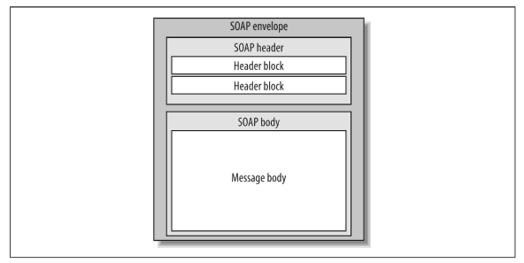
Figura 2.19 – A estrutura da mensagem SOAP.
Fonte: Snell et al. (2002, p. 13).
De acordo com Snell et al. (2002, p. 14, tradução nossa), se um envelope contém um cabeçalho, deve ter não mais que um e deve aparecer no inicio do envelope, antes do corpo. O cabeçalho, assim como o corpo, conterá um conteúdo válido que o criador da mensagem deseja inserir. Cada elemento contido no cabeçalho é chamado header block. O propósito de um header block é informar informação contextual relevante ao processo de uma mensagem SOAP.
Já os conteúdos do corpo da mensagem, chamados elementos body, são as mensagens. “Cada elemento de um envelope precisa conter exatamente um elemento body. O elemento body poderá conter quantos nós filhos forem necessários” (SNELL; TIDWELLL; KULCHENKO, 2002, p. 14, tradução nossa).

2.7.2 Modelo de troca de mensagens SOAP
Para Snell et al. (2002, p. 22, tradução nossa), processar uma mensagem SOAP envolve separar o envelope e fazendo algo com a informação que carrega. SOAP define um quadro geral para o processamento, mas deixa os detalhes reais de como o processamento é executado até a aplicação.
Snell et al. (2002, p. 22, tradução nossa), defende que a essência do modelo troca de mensagens SOAP, é a ideia de que a transmissão de um envelope de um emitente a um destinatário pode passar por vários processos intermediários, onde cada por sua vez faz algo com a ela. Um SOAP intermediário é um web service especialmente concebido para estar entre o cliente e o provedor e adicionar valor ou funcionalidade na transação entre as duas. O conjunto intermediário que a mensagem percorre é chamado path, e cada intermediário ao longo do path é chamado de um ator.
Ainda segundo Snell et al. (2002, p. 22, tradução nossa), a construção de um path (a definição de quais nós a mensagem passa) não abrange a especificação SOAP. O que SOAP especifica, contudo, é um mecanismo para identificar quais as partes da mensagem são destinadas para o processamento específicos em seu trajeto. Esse mecanismo é conhecido como “segmentação” e só pode ser usado relacionado com blocos de cabeçalho (o corpo de um envelope SOAP não pode ser explicitamente segmentado de um nó especifico).

CONSIDERAÇÕES FINAIS
O varejo tem se tornado cada vez mais importante no cenário nacional. Diversas empresas do ramo crescem em níveis acima dos registrados na economia, tornando-as fundamentais no ambiente econômico atual, e com a perspectiva de manter os resultados positivos nos próximos anos. Desta forma, empresas do setor buscam aquisição de softwares que as auxiliem nos processos e no controle de seus dados de forma prática e confiável.
A definição de novas tecnologias a serem utilizadas é algo vital para empresas que buscam o sucesso, sendo necessário um estudo técnico de acordo com o contexto, antes da tomada de decisão. Fatores com adoção de software livre, migração de sistemas legados e alteração de paradigmas no desenvolvimento de software, como orientação a objetos e framework, por exemplo, merecem de um prévio estudo de viabilidade técnica, econômica e operacional.
Sistemas web proporcionam uma interface universal de acesso à informação aos usuários de qualquer parte do mundo através de navegadores Web, desta forma, estão ganhando bastante espaço, pois, além disso, oferecem excelentes vantagens como bom desempenho, baixo custo, portabilidade e flexibilidade de acesso aos dados pela Internet.
Desta forma, surge a presente pesquisa buscando inserir uma empresa de calçados e acessórios em um melhor ambiente tecnológico, através da análise de viabilidade, a modelagem e o desenvolvimento de um sistema de varejo com recursos web, desenvolvido exclusivamente com software livre: escrito em PHP e com banco de dados PostgreSQL, por meio de tecnologias como orientação a objetos, framework e web services.
Para o Trabalho de Conclusão II projeta-se levantar e analisar os requisitos, modelar e implementar o módulo de Frente de Caixa do software proposto.

REFERÊNCIAS BIBLIOGRÁFICAS
ALLEN, Rob. Getting Starded with the Zend Framework. 2007. Disponível em: <http://www.zend.com/community/downloads>. Acesso em 24 de outubro de 2009.
BEMATECH Suporte & Soluções. Utilizando comunicação direta com a impressora fiscal Bematench. Disponível em <http://www.bematech.com.br/suporte/dwn_fisc.asp>. Acesso em 07 de novembro de 2009.
BLAHA, Michael; RUMBAUGH, James. Modelagem e projetos baseados em objetos com UML 2. 2. ed. São Paulo: Elsevier, 2006. p. 496.
BOLETIM REGIONAL DO BANCO CENTRAL DO BRASIL. Evolução do Comério Varejista Regional. 2008 Disponível em: < http://www.bcb.gov.br/pec/boletimregional/port/2008/07/br200807b2p.pdf >. Acesso em 24 de maio de 2009.
CAMARA, Fábio. Orientação a objeto com .NET. 2.ed. Florianópolis: Visual Books, 2006. 124 p.
CERAMI, Ethan. Web Sevices Essentials. O`Reilly & Assoc, 2002. 280 p.
CONVERSE, Tim; PARK, Joyce. PHP 4: a Bíblia. Rio de Janeiro: Campus, 2001. 697 p.
CUMMINS, Fred A. Integração de sistemas: EAI – Enterprise Application Integration ... Rio de Janeiro: Campus, 2002. 457 p.
CUNHA, Davi. Web Services, SOAP e Aplicações Web. 2002. Disponível em <http://devedge-temp.mozilla.org/viewsource/2002/soap-overview/index_pt_br.html>. Acesso em: 7 de junho de 2009.
DIAS, Cláudia. Usabilidade na WEB: criando portais mais acessíveis. 2. ed. Rio de Janeiro: Alta Books, 2007. 296 p.
ELAMASRI, Ramez; NAVATHE, Shamkant B. Sistemas de bando de dados. 4. ed. São Paulo: Pearson Addison Wesley, 2005. 724 p.
DOCUMENTAÇÃO DO POSTGRESQL 8.0.0. Rio de Janeiro, 2005. Disponível em: <http://www.postgresql.org.br/docs>. Acesso em: 24 de outubro de 2009.
FOWLER, Martin. UML essencial: um breve guia para a linguagem-padrão de modelagem de objetos. 3. ed. Porto Alegre: Artmed Editora S. A., 2004. 160 p.
GAMMA, Erich et al. Padrões de Projeto: Soluções reutilizáveis de software orientado a objetos. Porto Alegre: Bookman, 2000. 364 p.
GUTMANS, Andi; BAKKEN, Stig Saether; RETHANS, Derick. PHP 5: programação poderosa. Rio de Janeiro: Alta Books, 2005. 405 p.
LEITE, Mário. Técnicas de programação: uma abordagem moderna. Rio de Janeiro: Brasport, 2006. 395 p.
LERDORF, Rasmus. PHP pocket reference. Estados Unidos: O`Reilly & Associates, 2000. 114 p.
LISBOA, Flávio Gomes da Silva. Zend Framework: Desenvolvendo em PHP 5 orientado a objetos com MVC. São Paulo: Novatec Editora Ltda, 2008. 184 p.
LUIZE, Luis A. PAF-ECF: O que é isso?. Curitiba, 2008. Disponível em: <http://partners.bematech.com.br/bemacast/ac/2008/06/paf-ecf-o-que-e-isso/>. Acesso em: 15 de setembro de 2009.
NASCIMENTO, Hugo A. D. Do; FERREIRA, Cristiane B. R. Visualização de Informações: uma abordagem prática. XXV Congresso da Sociedade Brasileira de Computação. São Leopoldo: UNISINOS, 2005. Disponível em: <www.sbc.org.br/bibliotecadigital/download.php?paper=127>. Acesso em: 10 de outubro de 2009.
NIEDERAUER, Juliano. Desenvolvendo Websites com PHP 4. São Paulo: Novatec Editora Ltda, 2001. 256 p.
PACHECO, Diego. Qualidade e produtividade com MVC em PHP. Gravataí, 2009. Disponível em: < http://imasters.uol.com.br/artigo/14723/php/qualidade_e_produtividade_com_mvc_em_php/ >. Acesso em: 07 de outubro de 2009.
PAULA FILHO, Wilson de Pádua. Engenharia de software: fundamentos, métodos e padrões. 2. ed. Rio de Janeiro: Livros Técnicos e Científicos Editora S.A., 2003. 600 p.
PFUTZENREUTER, Elvis. Terminais Unix. 2004. Disponível em: <http://epx.com.br/artigos/terminais.php>. Acesso em: 13 de setembro de 2007.
PRODANOV, Cleber Cristiano; FREITAS, Ernani César de. Metodologia do trabalho científico: métodos e técnicas da pesquisa e do trabalho acadêmico. Novo Hamburgo: Feevale, 2009. 288 p.
RAMACHANDRAN, Vijay. Design Patterns for Building Flexible and Maintainable J2EE Aplications. 2002. Disponível em: <http://java.sun.com/developer/technicalArticles/J2EE/despat/>. Acesso em: 23 de outubro de 2009.
SALEMI, Joe. Guia para banco de dados cliente/servidor. Rio de Janeiro, RJ: Infobook, 1995. 376 p.
SAIANI, Edmour. Loja viva: Revolução no pequeno varejo brasileiro. Rio de Janeiro: SENAC Rio, 2007. 151 p.
SILVEIRA, Sérgio Amadeu da. Software livre: a luta pela liberdade do conhecimento. São Paulo, SP: Editora Fundação Perseu Abramo, 2004. 79 p.
SNELL, James; TIDWELL, Doug, KULCHENKO, Pavel. Programming Web Services with SOAP. O`Reilly & Assoc, 2002. 237 p.
TANENBAUM, Andrew S. Sistemas operacionais modernos. Rio de Janeiro: LTC – Livros Técnicos e Científicos Editora S.A., 1992. 487 p.
TEIXEIRA, Manuel dos Anjos Marques. Ato COTEPE de 18 de Setembro de 2008. Diário Oficial da União – Seção 1. Distrito Federal, 2008. 33 p.
TONSIG, Sérgio Luiz. Engenharia de software: análise e projeto de sistemas. – 2ª ed. revista e ampliada. Rio de Janeiro: Ciência Moderna Ltda., 2008. 319 p.
Ubuntu – Linux para seres humanos. 2009. Disponível em <https://help.ubuntu.com/6.10/ubuntu/about-ubuntu/pt_BR/index.html>. Acesso em 27 de setembro de 2009.
XAVIER, Fabrício S. V. PHP – Do básico à orientação a objetos. Rio de Janeiro: Ciência Moderna Ltda, 2008. 234 p.
WELLING, Luke; THOMSON, Laura. PHP e MySQL: desenvolvimento web. Rio de Janeiro: Elsevier Editora Ltda, 2005. 712 p.

? SOAP (Simple Object Access Protocol): SOAP é um protocolo projetado para invocar aplicações remotas através de RPC (Remote Procedure Calls – Chamadas Remotas de Procedimento) ou troca de mensagens, em um ambiente independente de plataforma e linguagem de programação.
MVC (Modelo View Controller): é um padrão de arquitetura de software composto por três tipos de objetos: o Modelo é o objeto de aplicação, a Visão é a apresentação na tela e o Controlador define a maneira como a interface do usuário reage às entradas do mesmo.
XML (eXtensible Markup Language): é uma linguagem de programação utilizada para facilitar a partilha de dados entre os diferentes sistemas de informação, particularmente via Internet.
Asynchronous Javascript And XML (AJAX) é o uso de tecnologias como Javascript e XML para tornar páginas Web mais interativas, utilizando-se de solicitações assíncronas de informações.
JavaScript Object Notation (JSON) é um formato para o intercâmbio de informações.
Jabber é um novo lightweight, protocolo de transporte assíncrono usado em aplicações peer-to-peer (SNELL; TIDWELL; KULCHENKO, 2002, p. 7).

